ΠΡΟΓΡΑΜΜΑ ΗΜΕΡΗΣΙΑΣ ΓΥΜΝΑΣΗΣ

Top of Form
1. | 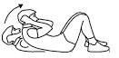 | ΚΟΙΛΙΑΚΟΙ  Γόνατα λυγισμένα  Ξεκίνημα με το πηγούνι  Βλέμμα ψηλά | ΝΑΙ | OXI | ΕΠΑΝΑ-  ΛΗΨΕΙΣ | ΚΠ
2. | 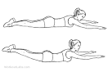 | ΡΑΧΙΑΙΟΙ  Πόδια στο έδαφος  Βλέμμα κάτω  Αυχένας ευθεία με τον κορμό | ΝΑΙ | OXI
3. | 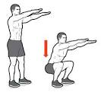 | ΒΑΘΙΑ ΚΑΘΙΣΜΑΤΑ  Μύτες ποδιών μπροστά  Σπονδυλική στήλη ίσια , στήθος έξω  Το βάρος στις φτέρνες | ΝΑΙ | OXI
4. | 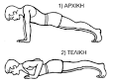 | ΚΑΜΨΕΙΣ  Σώμα τεντωμένο  Λύγισμα αγκώνων  Κεφάλι ψηλά, μάτια μπροστά  Στήθος ακουμπάει στο έδαφος | ΝΑΙ | OXI
5. | 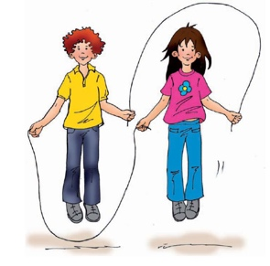 | Προσαρμόζουμε το σχοινάκι στα μέτρα μας  Προσγειωνόμαστε στις μύτες  Εκτελούμε σε 2 χρόνους  Εκτελούμε σε 1 χρόνο | ΝΑΙ | OXI
6. | 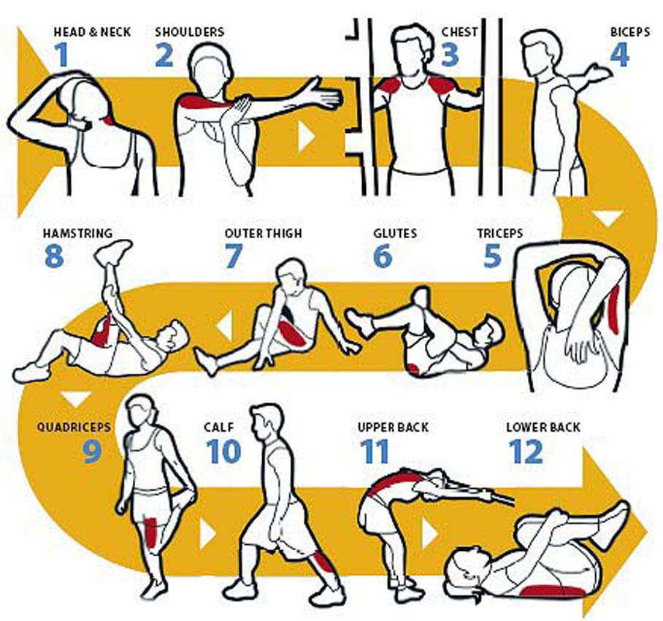 | - Εκτελούμε αργά - ελεγχόμενα  - Από 10-30΄΄  - Διατείνετε το μυ μέχρι το σημείο που νιώθετε ένα ελαφρύ τράβηγμα  - Εκπνέουμε τη στιγμή που ο μυς βρίσκεται στο μέγιστο τέντωμα  Εκτελούμε τις διατάσεις στην προθέρμανση και την αποθεραπεία | ΝΑΙ | OXI

